LØBEDAG
Fredag d. 1. april hos Sportmaster i Sønderborg
I samarbejde med adidas inviterer vi til LØBEDAG
fredag d. 1. april fra kl. 12.00 - kl. 17.30.
!! UNDGÅ VENTETID PÅ DAGEN !!
Bestil tid allerede nu på 74 42 35 59.

adidas medbringer denne dag deres specielle footscan system,
der let og meget effektivt kan fortælle, hvilke løbesko der passer til
netop dine fødder - endda helt uden at du kommer til at svede!

I anledning af denne dag, tilbyder vi HELE 20% i besparelse
på alle løbesko du køber på dagen, der ikke er nedsat i forvejen.
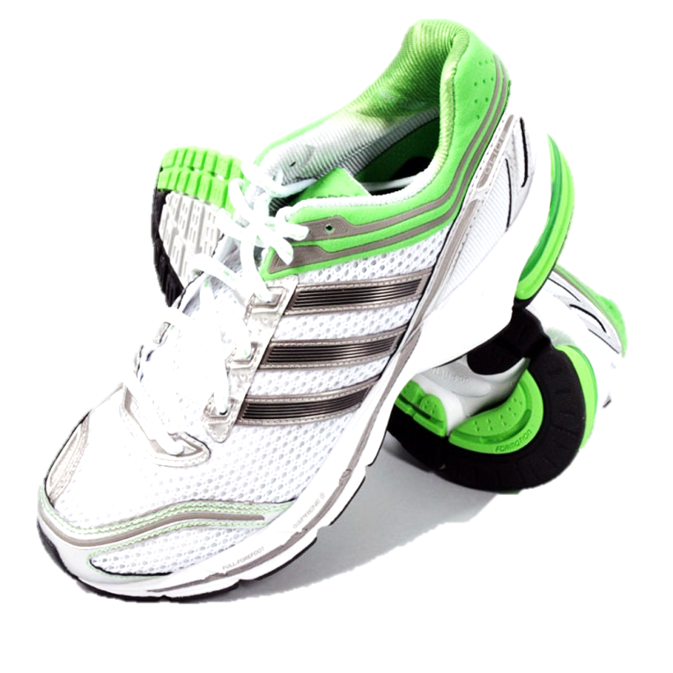
Vi glæder os til at tage imod dig denne dag.

Med sportslige hilsner

Sportmaster Sønderborg
Perlegade 13
6400 Sønderborg
Tlf. 74 42 35 59


Perlegade 13, 6400 Sønderborg, tlf. 74 42 35 59

